

Конкурс патриатических уголков:
«Ты живи моястрана,ты живи моя Россия!»
«Наша Родина Россия»
Подготовительная группа
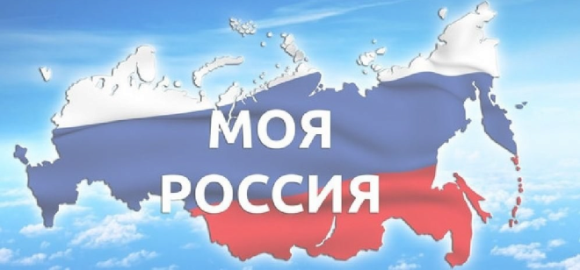
«Белочка»

Патриотический уголок подготовительнойгр.
«Наша Родина Россия»
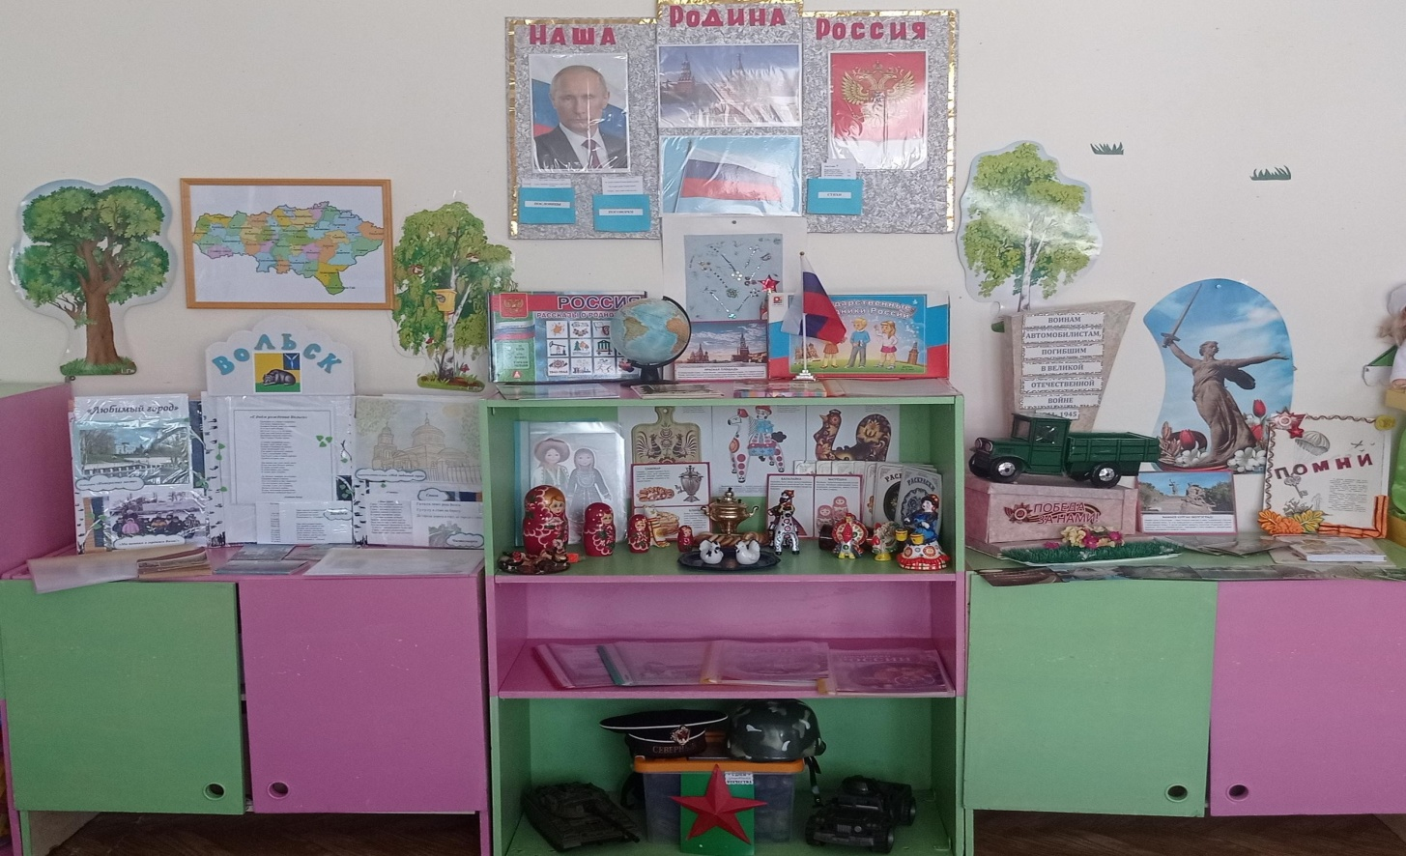

Стенд
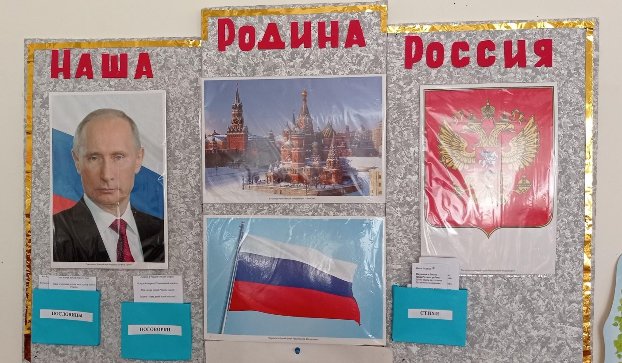

Москва-столица России: историяидостопримечательности.
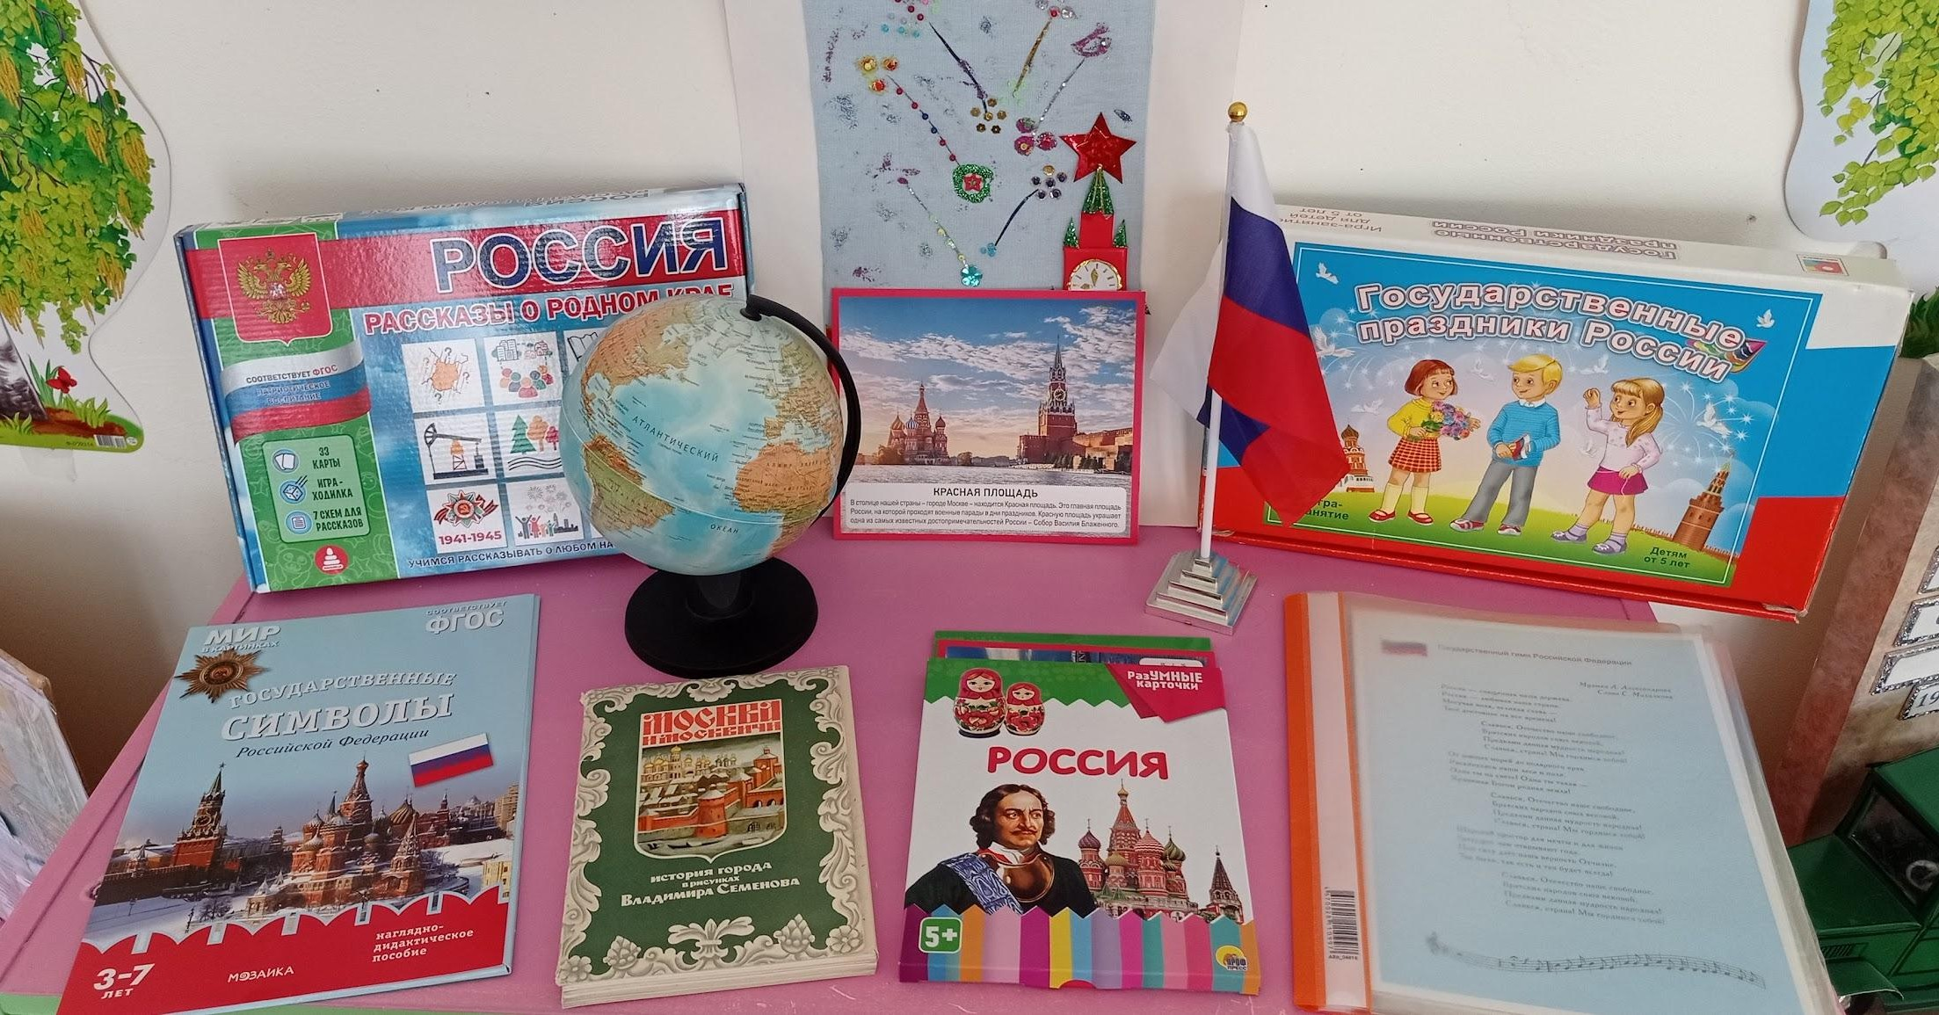

Малая Родина: Город,которыймылюбим.

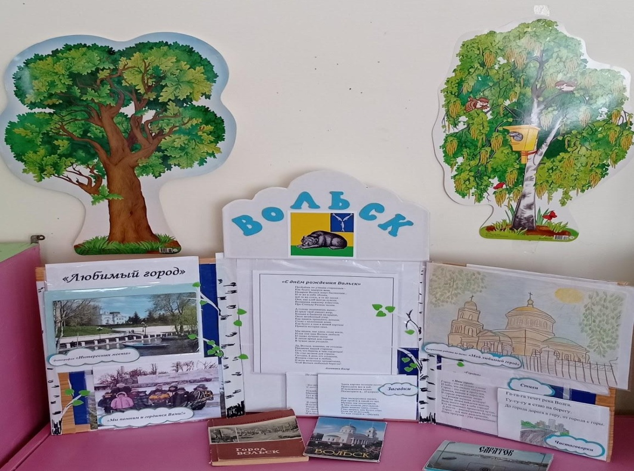

Достопримечательностималойродины.

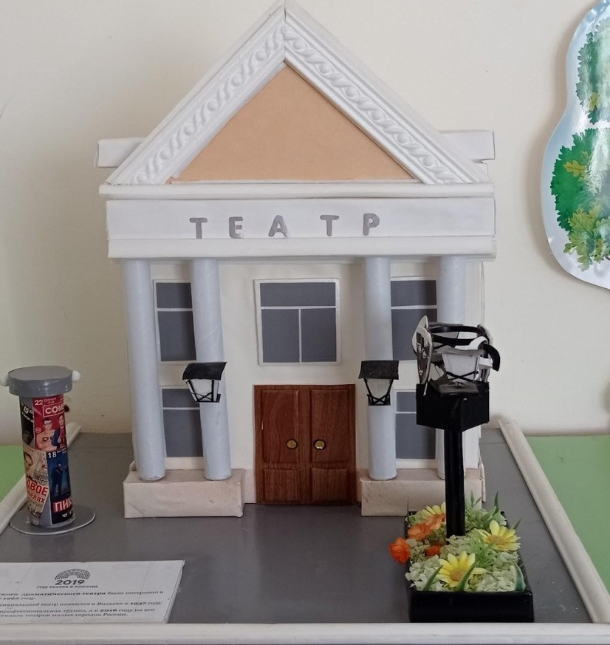
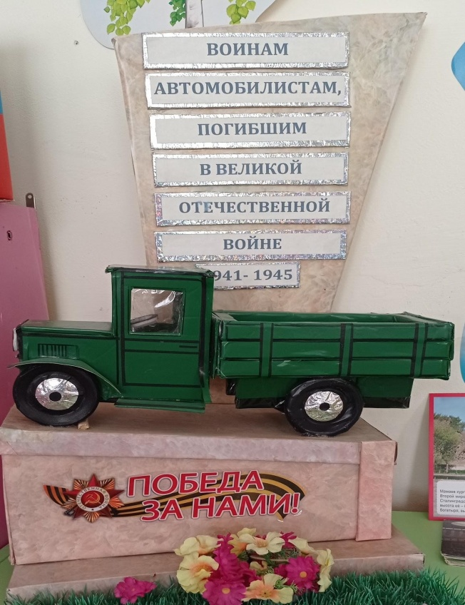

Народныепромыслы.

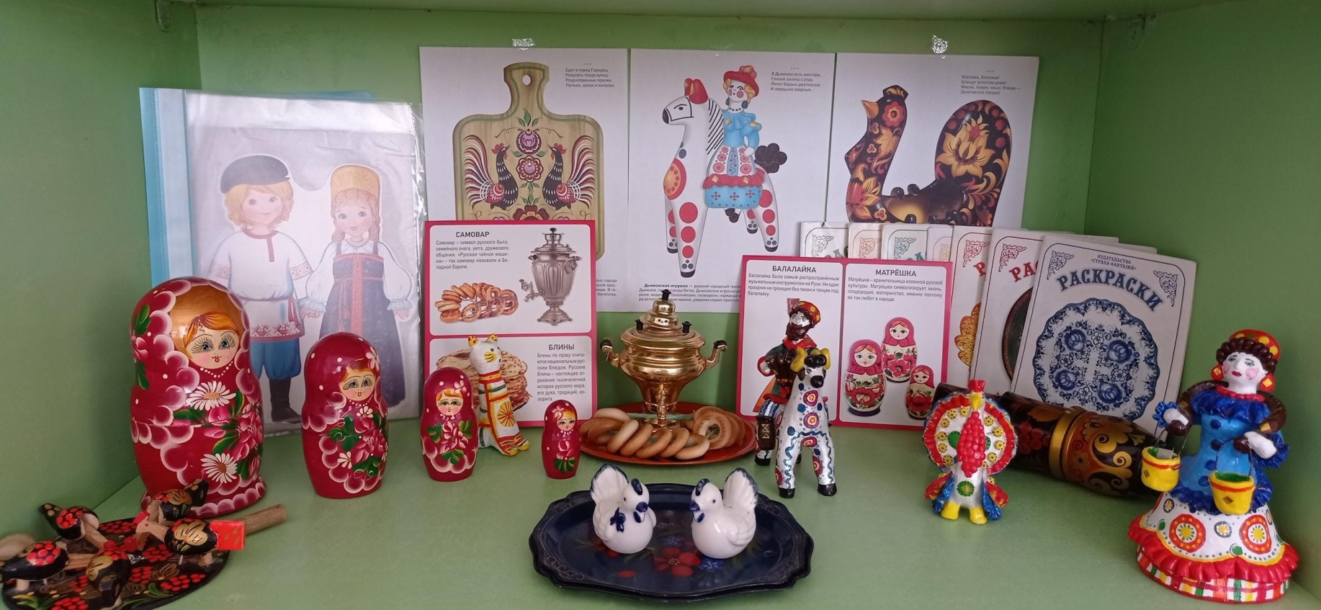

Сюжетно-ролевыеигры
«МызащитникиОтечества»
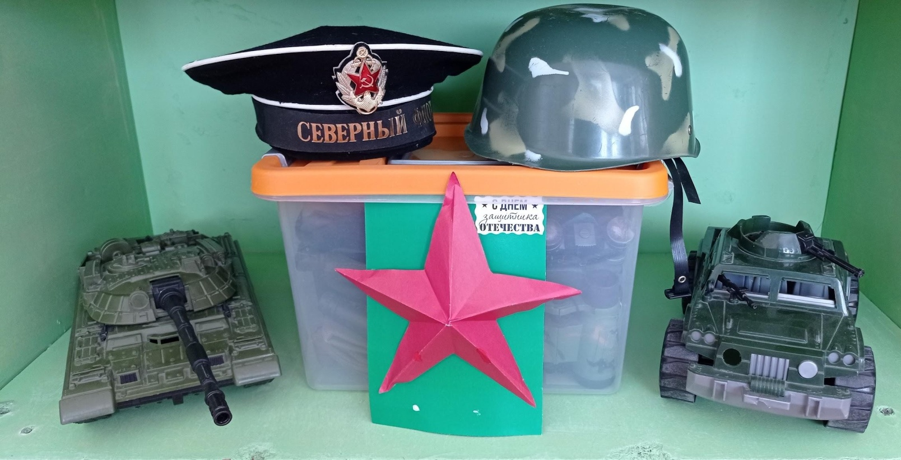

ПамятьоДнеПобедыигероях ВеликойОтечественнойвойны.

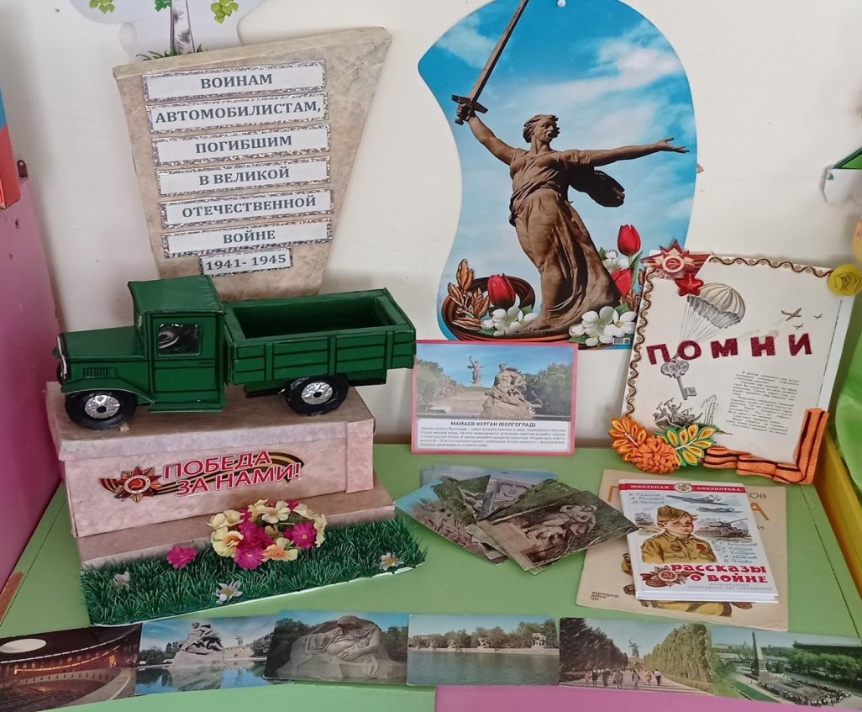

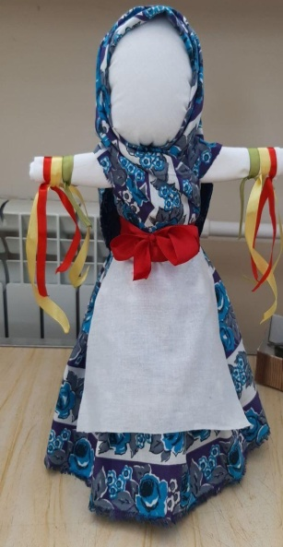
Праздникистраны.

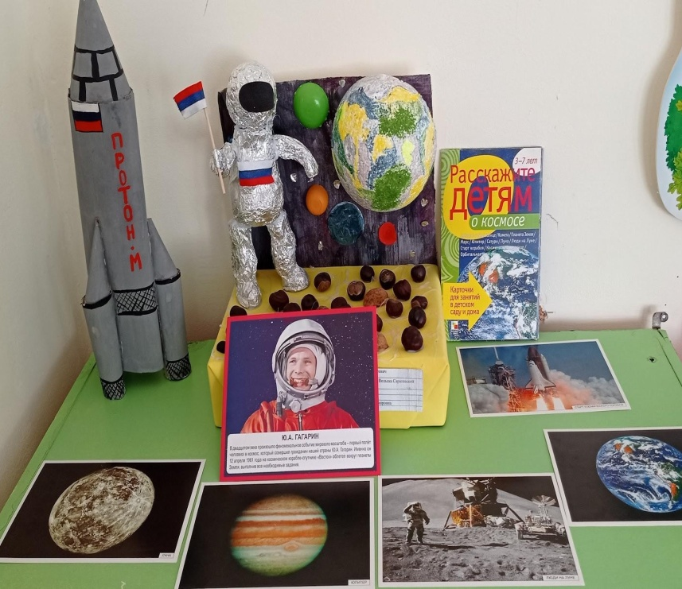
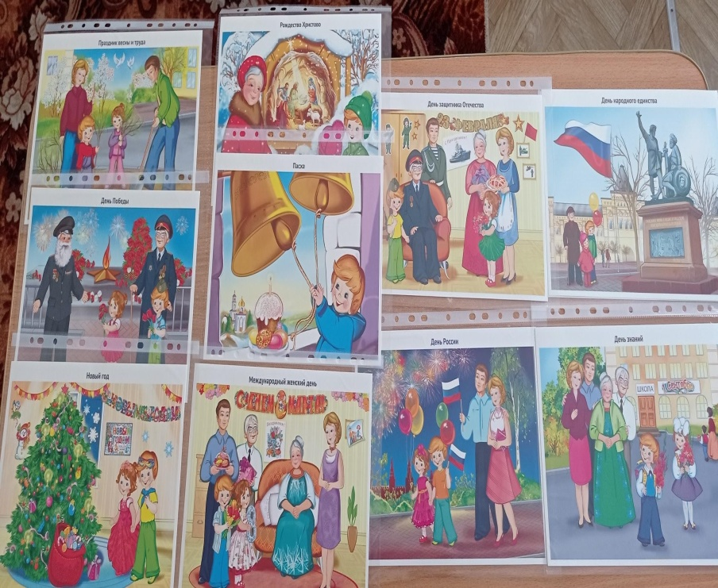
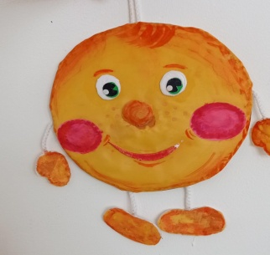

ГероиземлиВольской.

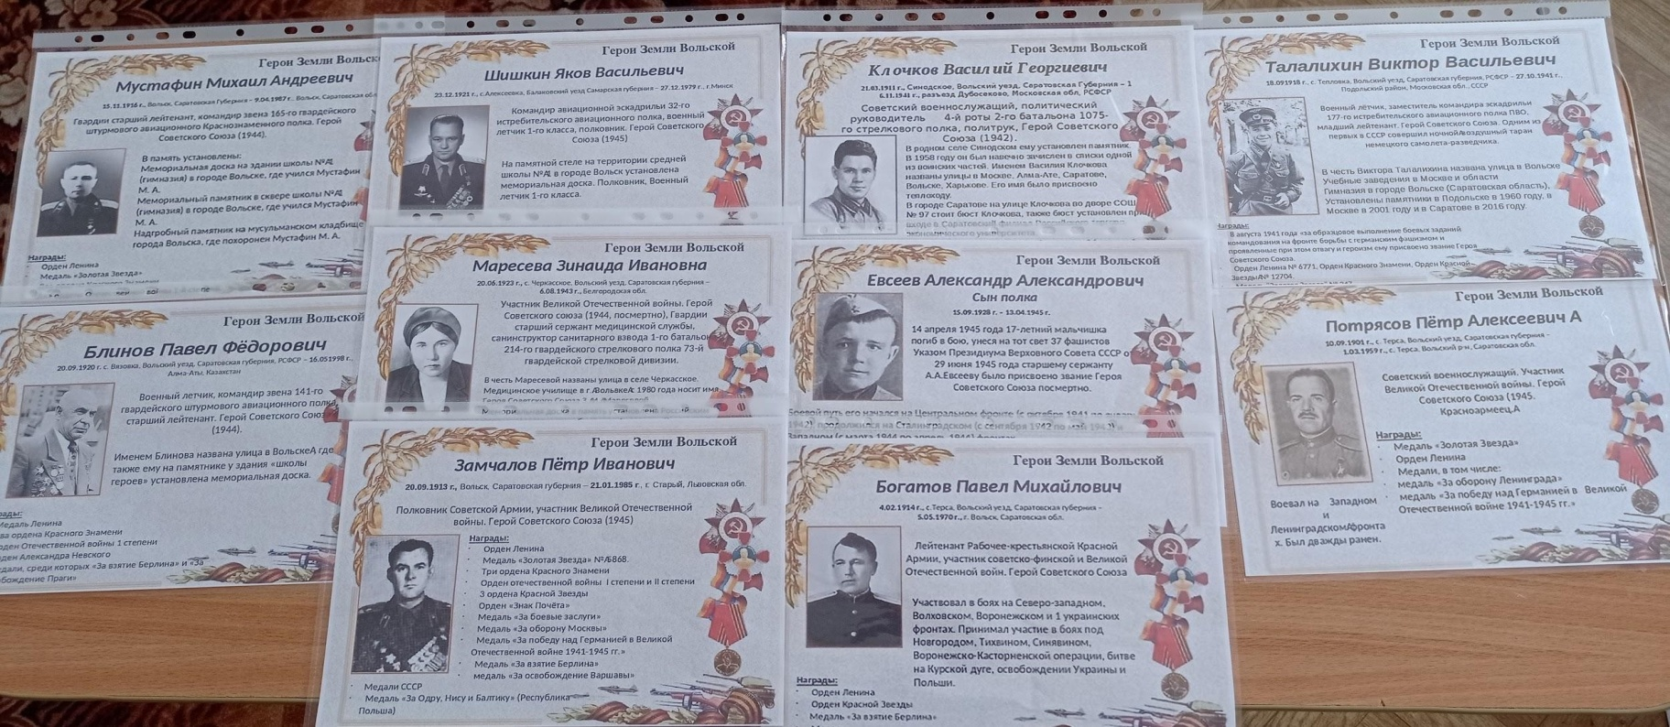

ДостопримечательностивеликойРоссии.

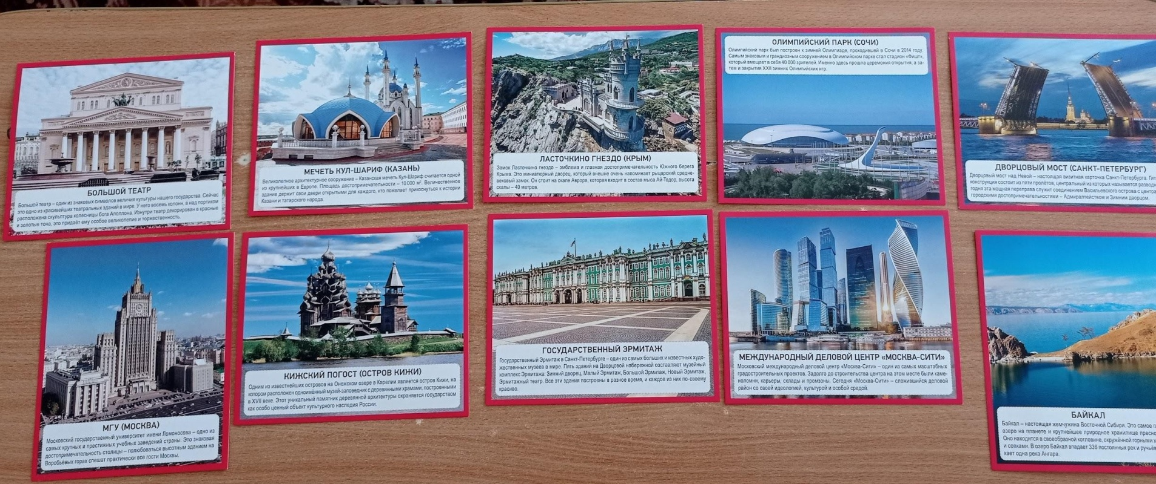

НациональныекостюмынародовРоссии.

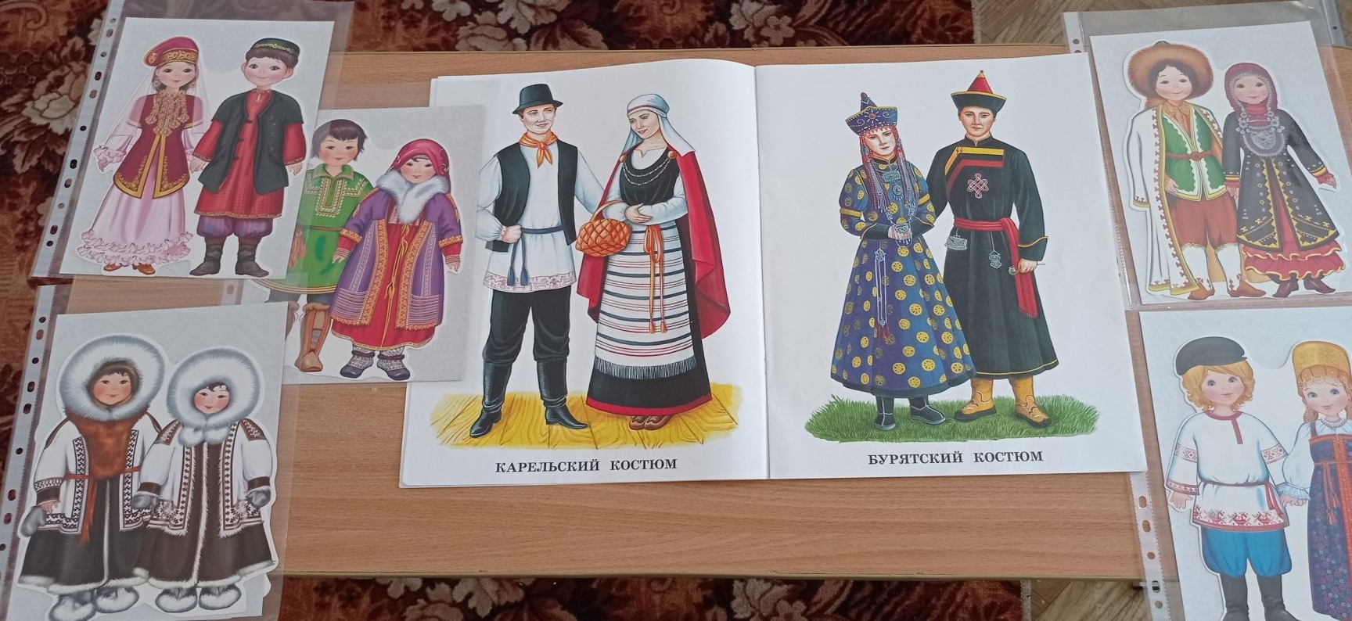

Демонстрационныекартинки. Саратовская область.Вольск.
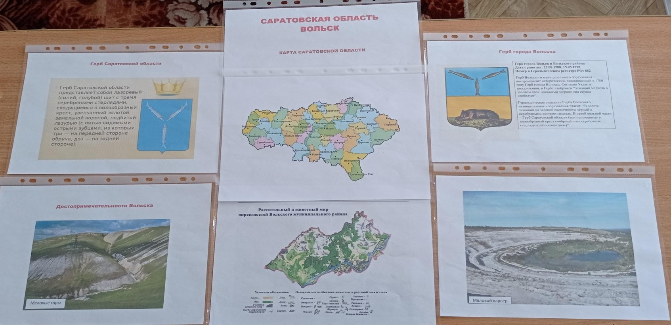

Демонстрационныекартинки.
ПриродаРоссии.
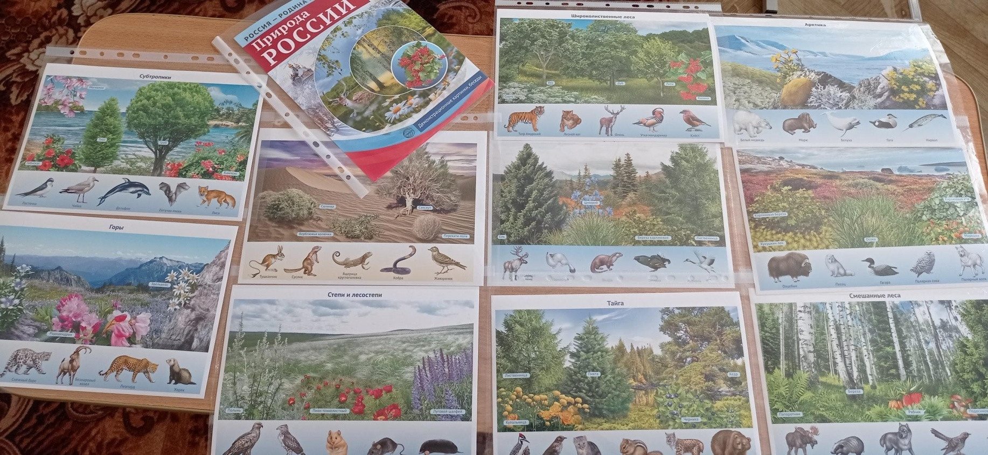


Ссылки:

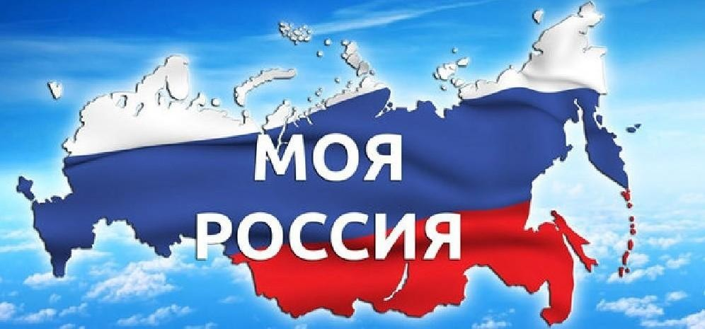https://pic.rutubelist.ru/video/60/bc/60bcb65e29281d8ac61fef725ac84176.jpg

https://catherineasquithgallery.com/uploads/posts/2021-02/1612804490_ 173-p-belo-goluboi-fon-dlya-prezentatsii-203.png

Спасибо за внимание!

